# “大学生题库”需求获取

图1描述了“大学生题库”的用例模型图，它刻画了系统中的执行者:学生、教师和管理员,这些执行者可观察的用例:题目的录入与编辑、分类及标记、难度等级设定、批量导入与导出、审阅及发布以及模拟考试的组织、自主选择练习题目、随机题型训练、按章节练习、错题管理以及即时答案解析与反馈,以及执行者与用例之间、用例与用例之间的关系。

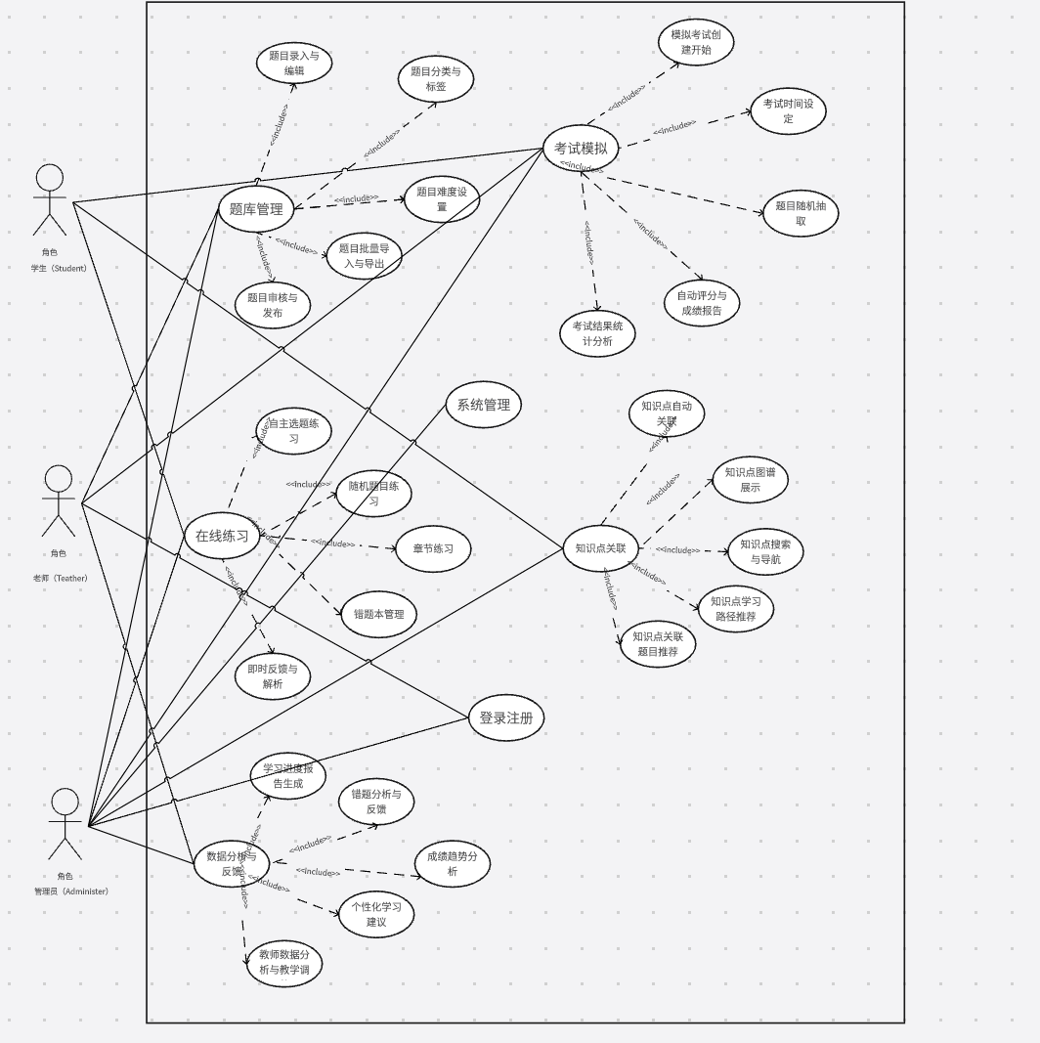

图1

图1“大学生题库”软件中“题目创建”用例的扩展交互动作序列描述

用例名：题目创建（李杰）

用例编号：UC - Question Creation

主要执行者：教师

目标：教师能够顺利创建题目以供学生学习。

前置条件：用户已登录系统。

范围：大学生题库系统。

触发条件：用户点击“”创建题目“按钮。”

交互动作：

（1）用户访问题目创建页面

1.1用户点击“创建题目”按钮，导航到题目创建页面。

（2）用户输入题目信息

2.1用户在“题目内容”输入框中输入题目，例如：“地球上最大的动物是什么？”

用户在“选项A”输入框中输入：“大象”

用户在“选项B”输入框中输入：“蓝鲸”

用户在“选项C”输入框中输入：“长颈鹿”

用户在“选项D”输入框中输入：“狮子”

（3）用户提交题目

3.1提示用户点击“提交”按钮。

（4）系统验证输入

4.1系统检查“题目内容”是否为空。

4.2系统检查选项数量是否至少为2个。

4.3系统检查选项是否含有特殊字符或其他格式错误。

（5）正常情况处理

5.1如果所有输入有效，系统将题目保存到数据库。系统显示成功提示：“题目创建成功！”

5.2题目成功保存至题库，或用户根据提示进行了必要的修改。

（6）异常情况处理

6.1如果“题目内容”为空。系统显示错误提示：“题目内容不能为空。”

6.2如果选项数量不足。用户只填写了一个选项。系统显示错误提示：“请至少提供两个选项。”

6.3如果选项格式错误。用户在选项中输入了特殊字符。系统显示错误提示：“选项格式不正确，请检查输入。”在接收到错误提示后，用户根据提示修改相应的输入。用户再次提交题目。返回成功状态。如果输入再次有效，系统重复步骤（5），显示成功提示。

图1“大学生题库”软件中“在线练习”用例的扩展交互动作序列描述

用例名：在线练习（李杰）

用例编号：UC – Online Practice

主要执行者：学生

主要目标：学生能进行在线的练习

前置条件：

1.学生已注册并登录系统。

2.系统中已存在可供练习的题目。

范围：大学生题库系统。

触发条件：用户点击“在线练习按钮。”

交互动作：

（1）选择科目：

1.1学生从主界面选择要练习的科目。

（2）选择练习类型：

2.1学生选择练习类型（单选题、填空题、问答题等）。

2.2学生选择练习章节.

（3）开始练习：

3.1系统随机生成一定数量的题目并展示给学生。

（4）回答题目：

4.1学生回答当前题目，可以选择答案或输入文本。

4.2学生可以查看提示。

（5）提交答案：

5.1学生提交当前题目的答案。

5.2系统反馈答案的正确性，并提供解析。

（6）继续练习：

6.1学生可以选择继续下一个题目，或选择查看练习报告。

（7）结束练习：

7.1学生完成练习后选择退出，系统保存所有练习记录。

图1“大学生题库”软件中“大学生题库选择”用例的扩展交互动作序列描述

用例名: 大学生题库选择（蔡冬辉）

用例编号: UC - Select Question Bank

主要执行者: 学生、教师

目标: 用户选择合适的题库进行学习或测试

前置条件: 用户已成功登录题库系统

范围: 大学生题库系统

触发条件: 用户点击“题库选择”按钮

交互动作：

（1）用户进入题库选择页面，如权限不够

1.1系统提示用户“您无权限访问此题库，请联系管理员”，并返回题库选择页面，限制用户选择与其权限范围匹配的题库。

（2）用户筛选题库，查看题库详情，查看题库是否符合预期

2.1 系统提示用户“题库内容与预期不符，请选择其他题库”，并返回题库选择页面。同时记录用户反馈以便系统管理员改进题库内容。

（3）用户确认选择题库，验证题库是否加载成功

3.1如果题库加载失败或不合法，系统返回题库选择页面并提示用户重新选择题库。

（4） 用户进行题目练习，如中途退出

4.1保存进度，并下次用户重新进入提示“您有未完成的练习，是否继续上次的练习？”

（5）用户练习结束与进度保存等

图1“大学生题库”软件中“题目审核”用例的扩展交互动作序列描述

用例名称: 题目审核（蔡冬辉）

用例编号: UC - Question Review  
主要执行者: 教师、管理员  
目标: 教师和管理员能够对已创建的题目进行审核、修改和发布。  
前置条件: 用户已登录系统，并具备审核权限。  
范围: 大学生题库系统。  
触发条件: 用户点击“题目审核”按钮。

交互动作：

（1）用户访问题目审核页面

1.1 用户点击“题目审核”按钮，系统导航至题目审核页面。

1.2 系统加载待审核题目列表，显示每个题目的基本信息（题目内容、创建者、状态）。

（2）.用户选择待审核题目

2.1 用户在列表中选择一个待审核的题目。

2.2 系统显示该题目的详细信息，包括选项、难度等级、标签等。

（3）用户进行审核操作

3.1 用户查看题目内容，判断其有效性和适用性。

3.2 用户可选择以下操作：

3.2.1 批准题目：用户点击“批准”按钮。

3.2.2 修改题目：用户点击“编辑”按钮，进入编辑模式。

3.2.3 拒绝题目：用户点击“拒绝”按钮。

（4）批准题目处理

4.1 系统将题目的状态更新为“已发布”。

4.2 系统显示成功提示：“题目审核成功，题目已发布。”

（5）修改题目的处理

5.1 用户在编辑模式中修改题目内容、选项或其他信息。

5.2 用户点击“提交修改”按钮。

5.3 系统进行输入验证，检查是否符合题目创建规则。

5.3.1 如果输入有效，系统保存修改，返回审核页面，显示成功提示：“题目修改成功！”

5.3.2 如果输入无效，系统显示相应的错误提示，例如：“题目内容不能为空。”或“选项数量不足。”

（6）拒绝题目的处理

6.1 用户选择拒绝后，系统弹出确认对话框。

6.2 用户确认拒绝后，系统要求输入拒绝理由。

6.3 用户填写拒绝理由后，点击“提交”按钮。

6.4 系统将题目的状态更新为“已拒绝”，并保存拒绝理由。

6.5 系统显示成功提示：“题目审核成功，题目已拒绝。”

（7）异常处理

7.1 如果用户尝试审核的题目已经被审核（例如已发布或已拒绝），系统提示：“该目已被审核，请选择其他题目。”

7.2 如果用户在输入拒绝理由时未填写，系统显示错误提示：“拒绝理由不能为空。”

（8）返回审核页面

8.1 用户完成审核操作后，系统提供“返回审核列表”按钮，用户可选择返回待审核题目列表

图1“大学生题库”软件中“模拟考试创建”用例的扩展交互动作序列描述

用例名称：模拟考试创建用例描述（熊秩峰）

模拟考试创建：

用例编号：UC - 003

主要执行者：教师

目标：在大学生题库系统中创建一个模拟考试，设置考试的各项参数，包括考试名称、考试时间、题目范围等，以便为学生提供模拟考试环境，检验学生的学习成果并帮助他们熟悉考试流程。

前置条件：

1. 教师已成功登录大学生题库系统，并且具有创建模拟考试的权限。

2. 系统中存在足够数量的题目，可供教师选择组成模拟考试试卷。

3. 相关课程信息（如课程名称、课程代码等）已在系统中录入。

范围：此用例涵盖从教师进入模拟考试创建界面到成功创建模拟考试的整个过程，包括设置考试基本信息、选择题目、设定考试规则等操作。

触发条件：教师点击系统界面中的“创建模拟考试”按钮或者进入模拟考试创建相关菜单入口。

交互动作：

（1）进入创建页面

1.1 教师登录系统后，找到并点击“模拟考试创建”入口。

（2）设置考试基本信息

2.1 输入考试名称

- 教师输入名称，系统验证是否符合规则。

2.2选择考试课程

- 教师从下拉菜单选择，系统显示所选课程。

2.3.设定考试日期和时间

- 教师选择日期和开始、结束时间，系统计算时长并检查时间合理性。

（3）题目选择

3.1按题型筛选

- 教师点击按钮，勾选题型，系统更新题目列表。

3.2按知识点筛选

- 教师点击按钮，勾选知识点，系统过滤题目。

3.3关键字搜索

- 教师输入关键字，系统搜索并显示结果。

3.4选择题目

- 教师选择题目，系统显示已选题目数量、名称和总分，并检查总分是否超限。

（4）考试规则设置

4.1分值分配

- 教师选择平均分配或手动分配，系统根据操作计算总分并检查。

4.2防作弊功能设置

- 教师勾选相关防作弊选项，系统记录设置。

（5）完成创建

5.1预览

- 教师点击“预览试卷”，系统生成预览界面。

5.2最终创建

- 教师确认无误后点击“创建考试”，系统检查参数合法性并创建考试或提示错误。

图1“大学生题库”软件中“学习进度报告生成”用例的扩展交互动作序列描述

用例名称：学习进度报告生成（熊秩峰）

用例编号：UC - 020

主要执行者：系统

目标：为学生生成一份全面的学习进度报告，涵盖学生在系统中的练习、测试、学习时长等多方面数据，以帮助学生直观了解自己的学习状况，发现优势与不足，便于调整学习策略。

前置条件：

（1） 学生已在大学生题库系统中进行了多种学习活动，如练习题目、参加测试等。

（2） 系统已对学生的各项学习活动进行了数据记录，包括但不限于答题情况、学习时间等。

范围：此用例包括从系统获取学生学习数据到生成完整学习进度报告的过程，涵盖数据收集、整理、分析以及报告呈现的各个环节。

触发条件：

（1） 学生手动点击系统中的“生成学习进度报告”按钮。

（2） 按照系统预设的时间周期（如每周、每月）自动触发报告生成任务。

交互动作：

（1）数据收集

1.1系统获取学生身份标识（如学号）。

1.2根据身份标识查询数据库，收集学生练习数据，包括练习题目数量、不同类型题目练习数量、各类型题目答题正确率等。

1.3收集学生参加测试的数据，如测试次数、每次测试成绩、成绩波动情况等。

1.4统计学生在系统中的学习时长，包括累计学习时长、不同学习模块（如练习、测试）的学习时长。

（2）数据整理与分析

2.1系统对收集到的练习数据进行分类汇总，计算整体答题正确率、不同知识点的掌握程度（通过题目正确率体现）等。

2.2针对测试数据，分析成绩的变化趋势，计算平均成绩、最高分、最低分等统计指标。

2.3根据学习时长数据，分析学生在不同时间段的学习活跃度。

（3）报告生成与呈现

3.1系统根据分析结果生成报告内容，包括文字描述（如学习总体情况概述、优势与不足分析）、数据表格（如练习情况汇总表、测试成绩统计表）、图表（如成绩波动折线图、题目类型占比饼图）等。

3.2在系统指定的界面呈现学习进度报告，学生可查看、下载报告内容。

（熊秩峰33.5%）

（蔡冬辉33.4%）

（李杰33.1%）